بسم الله الرحمن الرحيم
مذكرات الوحدة الأولى من المقطع السابع

عالم الابتكار والاختراع
بساط الريح
للسنة الثالثة

2025/2024


لوحة القيادة الأسبوعية
الأنشطة | الميادين |  | المحتوى | الكفاءة الختامية
لغة عربية | فهم المنطوق و التعبير الشفوي | النص المنطوق | رحلة الطائرة | يفهم خطابات منطوقة من مختلف الأنماط مع التركيز على النمط السردي و يتجاوب معه
لغة عربية | فهم المنطوق و التعبير الشفوي | الأساليب | فعل مضارع+ يوميا/أسبوعيا | يسرد حدثا انطلاقا من سندات متنوعة في وضعيات تواصلية دالة
لغة عربية | فهم المكتوب والتعبير الكتابي | التراكيب النحوية | الجملة الفعلية+الظرف | يقرأ نصوصا من مختلف الأنماط مع التركيز على النمط السردي تتكون من 80 إلى 100 كلمة أغلبها مشكولة قراءة سليمة و يفهمها
لغة عربية | فهم المكتوب والتعبير الكتابي | الصرف/ الإملاء | التحويل من الماضي إلى المضارع
لغة عربية | فهم المكتوب والتعبير الكتابي | الرصيد اللغوي | السفر
لغة عربية | فهم المكتوب والتعبير الكتابي | القراءة والمطالعة | بساط الريح
لغة عربية | فهم المكتوب والتعبير الكتابي | المحفوظات | القاطرة
لغة عربية | فهم المكتوب والتعبير الكتابي | إنتاج كتابي | انتاج بداية لنص سردي | ينتج كتابة نصوصا من أربعة إلى ستة أسطر من مختلف الأنماط مع التركيز على النمط السردي في وضعيات تواصلية دالة
لغة عربية | فهم المكتوب والتعبير الكتابي | المشروع | كتابة قصة اختراع
رياضيات |  | الأعداد و الحساب | تنظيم وإنجاز حساب  القسمة (التجميع)+ القسمة (التوزيع) | يحل مشكلات بتجنيد معارفه المتعلقة بالأعداد الطبيعية الأصغر من  100000 (قراءة و كتابة ،مقارنة وترتيبا والعلاقات بينها واستعمال المعلومات الموجودة في كتابتها)و عمليات الجمع و الطرح و الضرب و الحساب بنوعيه (آلي و متمعن فيه)
 |  | تنظيم معطيات | / | يحل مشكلات باستعمال معلومات عددية منظمة في قوائم أو جداول أو مخططات أو صور و ينظم معلومات في جدول
 |  | الفضاء و الهندسة | / | يحل مشكلات متعلقة بوصف تنقل أو تحديد موقع شيء في الفضاء أو على مخطط ونقل شكل أو مقارنة أطوال أو إستقامية أو التعامد أو التناظر المحوري باستعمال مصطلحات مناسبة
 |  | المقادير و القياس | قياس مدد 2 | يحل مشكلات متعلقة بمقارنة و قياس مقادير (أطوال/كتل/سعات/مدد) باستعمال الأدوات و الوحدات المناسبة (أجزاء و مضاعفات المتر ،الغرام ومضاعفاته ،اللتر و أجزاؤه ، يوم ،شهر ،سنة ، h ;min;s
تربية اسلامية |  | القرآن الكريم والحديث النبوي الشريف | / | يحسن المتعلم استظهار ماحفظ من القرآن الكريم والحديث الشريف في وضعيات التعلم و الأداء
 |  | مبادئ أولية في العقيدة الإسلامية والعبادات | من أسماء الله الحسنى | يعدد المتعلم أركان الإيمان وقواعد الإسلام ويعرف بعض أركان الإيمان(الله الملائكة)ويذكر بعض أسماء الله الحسنى في وضعيات تعلمية ويبدي أثرها في التواصل مع محيطه ويحسن تناول المعارف المتعلقة بالوضوء والصلاة و كيفية أدائهما ويوظفها في وضعيات الممارسة.
 |  | تهذيب السلوك | / | يجسد المتعلم بسلوكه اليومي جملة المعارف والقيم المكتسبة ويمارسها
 |  | السيرة النبوية | / | يعرف المتعلم محطات من سيرة النبي صلى الله عليه و سلم و أخلاقه ويسترشد بالمواعظ الأخلاقية من سلوكه و مناقبه و يتعرف على قصتي آدم و نوح عليهما السلام
تاريخ |  | التاريخ الوطني | المعلومة التاريخية | ينطلق من المصادر التاريخية لاستخلاص معلومات تخص جانبا من تاريخه المحلي
جغرافيا |  | السكان والبيئة | / | يقترح حلا لمشكل بيئي محلي على الخيار بعد الكشف عن العلاقة بين نشاط الانسان ومحيطه
تربية مدنية |  | الديمقراطية والمؤسسات | مسؤوليتي في القسم | يتصرف في حياته اليومية تصرفات تنم عن احترام الغير والقدرة على تحمل مسؤولية أفعاله
تربية علمية |  | المادة وعالم الأشياء | درجة حرارة تجمد الماء | يحل مشكلات من الحياة اليومية تتطلب التعامل مع المادة وتحولاتها واستخدام أدوات تكنولوجية والقياس ، بتجنيد موارده حول خصائص المادة ومباديء القياس
تربية فنية | ت تشكيلية | فن التصميم | / | ينجز تصميما فنيا فرديا أو جماعيا مستوحى من الطبيعة بتطبيق قواعد الزخرفة العربية أو الأمازيغية ويلوته على أساس الألوان الحارة والباردة قصد تجميل محيطه المدرسي وحمايته
تربية فنية | ت موسيقية | التذوق الموسيقي و الاستماع | عائلة الألات | يستمع إلى التشكيلات و المجموعات الموسقية قصد التعرف عليها وعلى نوع الموسيقى التي تعزفها
تربية فنية | ت موسيقية | النشيد و الأغاني التربوية | أنشودة نحن أطفال | يؤدي مجموعة من الأغاني التربوية و الأناشيد

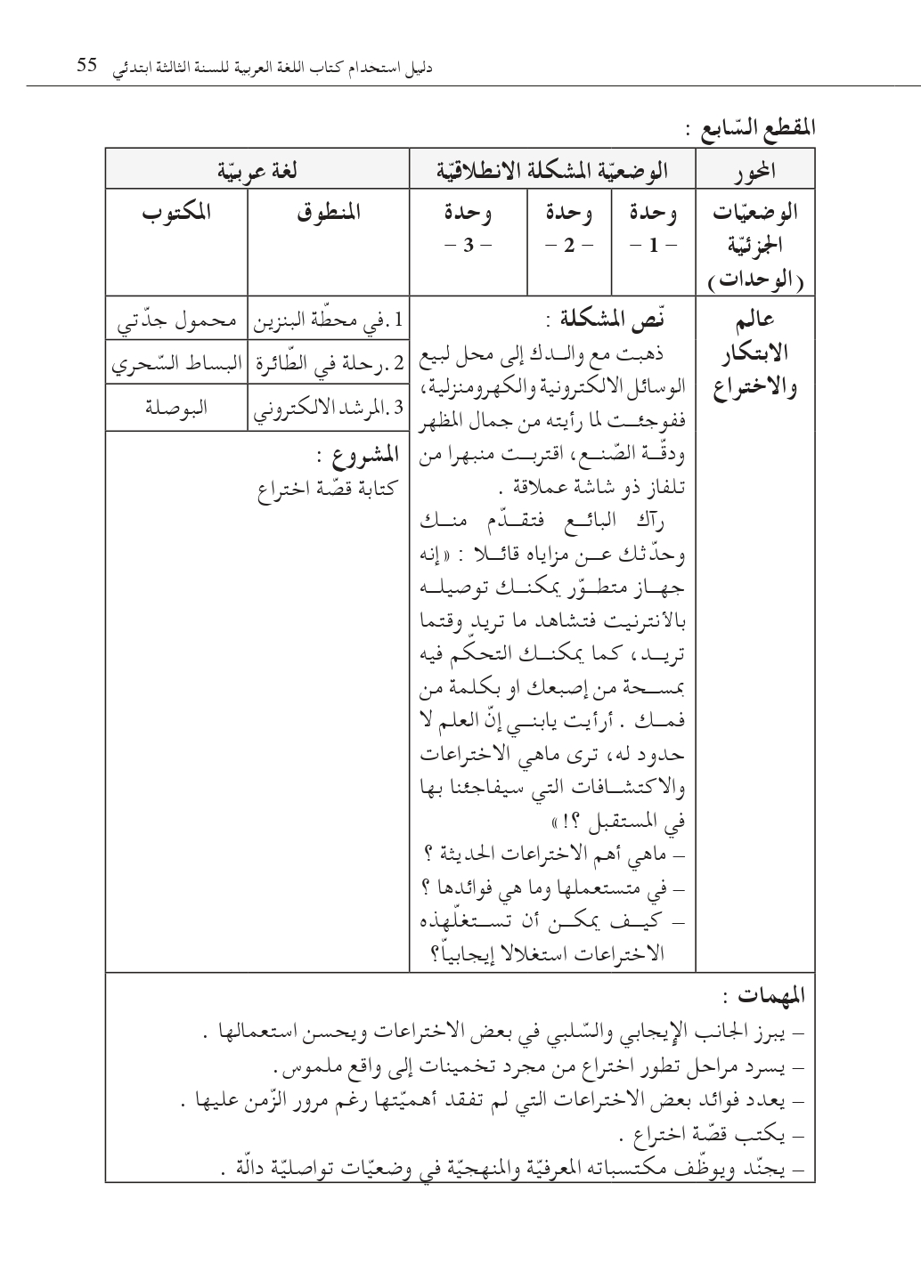
الوحدة الأولى محذوفة

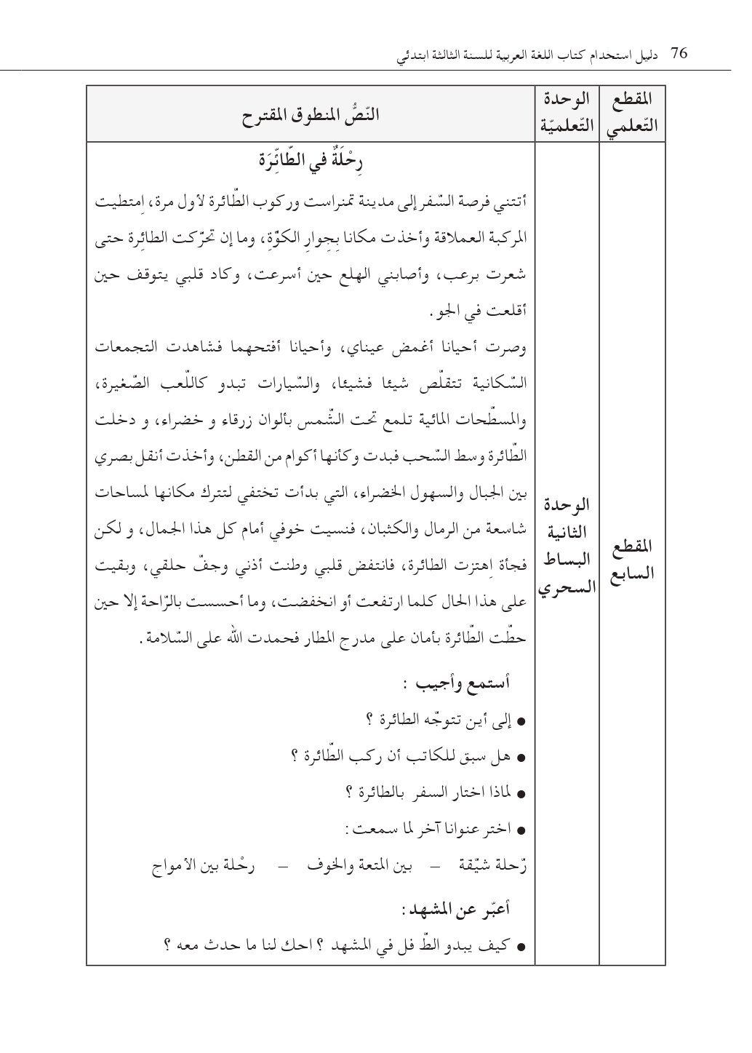

مذكرة بيداغوجية في اللغة العربية
السنة الثالثة
المقطع : عالم الابتكار والاختراع النص المنطوق: رحلة في الطائرة
الميدان: فهم المنطوق و التعبير الشفوي النشاط : فهم المنطوق + التعبير الشفوي المدة : 30 د + 30 د
الهدف :  - يُبدي فهمه العام للموضوع و يتجاوب معه و يسرد مراحل تطور اختراع من مجرد تحمينات إلى واقع ملموس ويبرز الجانب الإيجابي والسلبي في بعض الاختراعات.  - يستعمل الفعل المضارع المتصل بـ يوميا/ أسبوعيا في تعبيره و تواصله | الوسائل :  - النص المنطوق ، صور و سندات الكتاب

المراحل |  | الوضعيات التعلمية و النشاط المقترح | مؤشرات التقويم
مرحلة الانطلاق |  | يقوم المعلم بعرض الوضعية الإنطلاقية الأم و شرحها للتلاميذ دون حلّها (الحل في أسبوع الإدماج) في مدة 10 دقائق و مناقشتها معهم .  يطرح بعض الأسئلة من أجل استنطاق المهمات و التركيز على المهمة الأولى+ الثانية :  يسرد مراحل تطور اختراع من مجرد تحمينات إلى واقع ملموس ويبرز الجانب الإيجابي والسلبي في بعض الاختراعات | يصوغ أجوبة تدل على فهم السؤال  يستعمل الرصيد اللغوي
بناء التعلمات | فهم المنطوق | النشاط 1: عرض المنطوق  - تهيئة جو الإستماع المناسب من انتباه و متابعة  - عرض النص المنطوق مع مراعاة الجوانب التالية: الفكري / اللغوي / اللفظي / اللمحي (الإيحاء والإيماء).  النشاط 2: التحاور  - تجزئة النص المنطوق قراءة والإجابة ثم أجرأة أحداثه.  - طرح الأسئلة المرفقة بالنص المنطوق من الدليل  النشاط 3: تقييم النص المنطوق  - طرح سؤال أخير من أجل استخراج القيم من النص المنطوق  - من يستخرج لنا قيمة هامة من هذا النص؟  - استخلاص القيم من النص المنطوق و تدوينها على السبورة .  متعة السفر/ اغتنام الفرص/حمد الله تعالى / جمال الوطن | يستمع إلى النص  تصدر عنه اشارات و ايحاءات تدل على اهتمامه بالموضوع  يجيب بجمل تامة المعنى  يستخرج القيم من النص  يعبر شفويا عن مشهد  و يعيد بناء النص المنطوق  يبدي رأيه  يبني جملا استنادا إلى النص  يقرأ الجمل و يوظف الصيغ  يؤدي دورا متقمصا شخصية
بناء التعلمات | تعبير شفوي | النشاط 1: التحاور حول النص المنطوق  - العودة إلى الصورة ص 115 و مطالبة التلاميذ بالتعبير عن أحداثها (بعد القيام بفك رموز الصورة و محتوياتها ) كما يمكن الاستعانة بصور خارجية  - تحفيز التلاميذ إلى إبداء الرأي و التعبير عن الأحاسيس و المشاعر  النشاط 2: أشاهد و أتحدث  - دفع التلاميذ إلى تأمل الصور و التعبير عنها انطلاقا من تعليمات محددة تؤدي إلى تفصيل مضمون السند  - ترك الحرية للتلاميذ للتعبير عن السند و استذكار أحداث النص المنطوق  النشاط 3: أستعمل الصيغ  - مواصلة طرح الأسئلة وصولا إلى استخراج الصيغ المراد دراستها .  - تحلق الطائرة في الجو يوميا / يسافر أبي إلى العاصمة أسبوعيا  - شرح الصيغة  - يعبر مستعملا : الفعل الماضي + يوميا/ أسبوعيا  - خلق وضعيات للتدريب عليها شفويا  - مسرحة الحوار
التدريب والاستثمار |  | الانتقال إلى دفتر الأنشطة اللغوية (انجاز الأنشطة شفويا)  - أتذكر و أجيب ص 80  - أستعمل الصيغة ص 76 | ينجز النشاط شفويا

مذكرة بيداغوجية في اللغة العربية
السنة الثالثة
من إعداد الأستاذ أبو مهدي
المقطع : عالم الابتكار والاختراع النص المكتوب: بساط الريح
الميدان: فهم المكتوب النشـــــــــاط : قراءة (أداء + فهم) المدة : 1 سا
الهدف :  - يفهم ما يقرأ و يستعمل القرائن اللغوية و غير اللغوية لفهم معاني الكلمات الجديدة .  - يثري رصيده اللغوي و المعرفي بكلمات متعلّقة بالوحدة .  - يتدرّب على القراءة بأنواعها .  - ينمي قيمه الخلقية و الدينية والمدنية المستمدّة من مكوّنات الهوية الوطنيّة. | الوسائل :  كتاب التلميذ ، القاموس ، اللوحة ، ورقة عمل

المراحل | الوضعيات التعلمية و النشاط المقترح | مؤشرات التقويم
مرحلة الانطلاق | اثارة حوار بسيط حول النص المنطوق واستذكاره  التقديم للنص المكتوب | يجيب عن الأسئلة
بناء التعلمات | النشاط 1: التهيئة  - ملاحظة الصورة المصاحبة للنص و التعرف على مكوناتها  - ماذا تشاهد في الصورة؟ ماذا يفعل الجد ؟من الذي بجانبه؟  - يسجل المعلم توقعات التلاميذ حول الموضوع بجمل بسيطة .  النشاط2: قراءة و فهم  - قراءة النص كاملا قراءة جهرية نموذجية مشخصة و معبّرة  - ترك فرصة للقراءة الصامته من طرف التلاميذ  - طرح سؤال لاختبار مدى الفهم الشخصي للتلميذ  السؤال 1/2(المستوى الحرفي من ورقة العمل)  - قراءات فردية للتلاميذ تتخللها أسئلة لشرح المفردات واستخراج معاني صريحة من النص :السؤال3/4/5/6(المستوى الحرفي من ورقة العمل)  - يتابع الأستاذ باهتمام قراءات التلاميذ و يساعد المتعثرين منهم  النشاط 3: تقييم النص  - قراءة النص كاملا من طرف أحسن التلاميذ قراءة  - طرح السؤال 7 (المستوى الاستنتاجي من ورقة العمل) .  ملاحظة :  - للأستاذ حرّية اختيار الاستراتيجية التي يراها مناسبة في طرح الأسئلة  - للأستاذ حرية اختيار الوسيلة الأنسب لطرح الأسئلة (ورقة العمل/ اللوحة/السبورة/ شفويا ....) | يتعرف على شخصيات الصورة و يسميهم  يقرأ النص محترما علامات الوقف  يجيب عن الأسئلة  يستخرج معاني عبارات  يستنتج المغزى من القصة
الادماج الجزئي | النشاط 4 :  الانتقال إلى أيقونة أثري لغتي ص 118 من كتاب اللغة العربية  الانتقال إلى دفتر الأنشطة  - انجاز فقرة أفهم النص | يجيب عن الأسئلة شفويا كتابيا

مذكرة بيداغوجية في اللغة العربية
من إعداد الأستاذ أبو مهدي
السنة الثالثة
المقطع : عالم الابتكار والاختراع النص المكتوب: بساط الريح
الميدان: فهم المكتوب و التعبير الكتابي النشـــــــــاط : قراءة + الظاهرة التركيبية (الظرف) المدة : 60 د
الهدف :  - يتعمق في فهم النص  - يتعرف على ظرفي الزمان والمكان | الوسائل :  كتاب التلميذ ، اللوحة ، ورقة عمل

المراحل | الوضعيات التعلمية و النشاط المقترح | مؤشرات التقويم
مرحلة الانطلاق | طرح أسئلة لاستذكار بعض أحداث النص المكتوب | يجيب عن الأسئلة شفويا
بناء التعلمات | النشاط الأول : قراءة نموذجية  - يقوم المعلم بقراءة النص قراءة نموذجية مشخصة و معبرة .  - ترك فرصة للقراءة الصامته من طرف التلاميذ  - يطرح المعلم سؤالا بسيطا (أحد أسئلة المستوى الحرفي من ورقة العمل)  النشاط الثاني : قراءات فردية  - يتداول مجموعة من التلاميذ على قراءة فقرات النص مجزّأة  - يطرح المعلم مجموعة من الأسئلة تتخلل قراءات التلاميذ (السؤال 8/9/10/11/12 من المستوى الاستنتاجي على ورقة العمل)  - طرح أسئلة أخرى (السؤال 13/14/15 من المستوى الناقد على ورقة العمل)  النشاط الثالث: تراكيب نحوية  - يطرح المعلم سؤالا لتحديد الظّاهرة النحوية المستهدفة  - يدوّن المعلم الفقرة على السبورة :  سافرت يوم العطلة / جلس الأطفال حول الجد  - يقرأ المعلّم الجمل قراءة معبّرة  - يقرأ بعض التلاميذ السند فرادى  - يطرح أسئلة تستهدف الظاهرة مباشرة و تلوينها  - شرح الظاهرة تفصيلا بالسؤال عن نوع هذه الكلمات الملونة؟  - يشرح المعلم الظرف : اسم يدل على المكان أو الزمان الذي وقع فيه الفعل  - هات أمثلة عن الظرف (زمان / مكان)  - رُفقة تلاميذه يقوم المعلّم بتدوين قاعدة بسيطة على السبورة يقرؤها بعض التلاميذ . | يستمع باهتمام لقراءة المعلم  يتابع قراءة المعلم  يقرأ الفقرة قراءة سليمة  يجيب عن الأسئلة كتابيا و شفويا  يستنبط السند  يميز الظاهرة  ينجز تدريبا كتابيا  يشارك في بناء القاعدة
استثمار | النشاط الثالث:  - انجاز نشاط بسيط (تسطير الظرف في جمل ) على كراس القسم  - يقوم المعلم بتصحيح النّشاط جماعيا على السبّورة ثم التلاميذ فرادى على دفاترهم . | ينجز التمرين كتابيا  ثم يصحح خطأه

مذكرة بيداغوجية في اللغة العربية
السنة الثالثة
المقطع : عالم الابتكار والاختراع النص المنطوق: رحلة الطائرة
الميدان: فهم المنطوق و التعبير الشفوي النشاط : إنتاج شفوي المدة : 60 د
الهدف :  - يجنّد موارده لبناء خطاب سردي انطلاقا من سند مسموع  - يستعمل الصيغة (الفعل المضارع + يوميا/ أسبوعيا ) في وضعيات تواصلية دالّة | الوسائل :  صور و سندات ،

المراحل | الوضعيات التعلمية و النشاط المقترح | مؤشرات التقويم
مرحلة الانطلاق | العودة إلى النص المنطوق ة استذكار أهم الأحداث عن طريق طرح أسئلة  التذكير بشخصيات النص و زمانه و مكانه .... (مسرحة أحداثه)  السياق: سافرت بالطائرة أو شاهدت رحلة في الطائرة  السندات : الصورة أسفل ص 115  التعليمة :  - متى كان ذلك؟ إلى أين سافرت ؟  - سم بعض ما يوجد في الطائرة  - ماذا شاهدت من خلال الكوة ؟  - ماهو شعورك خلال الرحلة ؟  - اختر وسيلة نقل أخرى جربتها في السفر (سيارة ، حافلة ، قطار ، باخرة ) | يصوغ أجوبة تدل على فهم السؤال
بناء التعلمات | النشاط الأول : رحلة الطائرة  - يقوم المعلم بعرض صور لرحلة في الطائرة  - يطلب من التلاميذ الحديث رحلات قامو بها أو شاهدوها  - يتوصل التلاميذ إلى بناء تعابير شفوية : سافرت مرة في الطائرة من مدينة الوادي إلى العاصمة ، وجلست بجانب الكوة .....  - ينبه الأستاذ تلاميذه الى ضرورة توظيف الصيغة المدروسة  النشاط الثاني : وصف المشاهد  - يتحدث كل تلميذ على ما رآه داخل الطائرة و خارجها  - الأشجار ، البيوت ، الجبال ، الرمال .....  - المقاعد ، المضيفات ......  - يتحدث عن شعوره  - يتحدث عن وسائل سفر أخرى | يعبر عن الصور والسندات  يعبر شفويا و يحسن الاصغاء  يستعمل الصيغ في تعبيره
الاستثمار | النشاط الثالث: البناء  يطلب المعلم من تلاميذه تجميع الأفكار في تعبير شفوي شامل وفق الخطوات السابقة  كما يحثهم ويذكرهم باستعمال الصيغة المدروسة | يشارك في بناء تعبير شفويا

مذكرة بيداغوجية في اللغة العربية
السنة الثالثة
من إعداد الأستاذ أبو مهدي
المقطع : عالم الابتكار والاختراع النص المكتوب: بساط الريح
الميدان: فهم المكتوب والتعبير الكتابي النشــاط : قراءة + الظاهرة الصرفية (التحويل من الماضي إلى المضارع) المدة : 1 سا
الهدف :  - يحدّد المجموعات الإنشائية في النص  - يتعمق في فهم النص  - يحول الفعل من الماضي إلى المضارع | الوسائل :  كتاب التلميذ ، اللوحة ، ورقة عمل

المراحل | الوضعيات التعلمية و النشاط المقترح | مؤشرات التقويم
مرحلة الانطلاق | تلخيص النص المكتوب بأسئلة موجّهة | يجيب عن الأسئلة  يلخّص النص
بناء التعلمات | النشاط الأول : قراءة نموذجية  - العودة إلى النص المكتوب و قراءته قراءة معبّرة من طرف المعلّم .  - قراءة صامته من طرف التلاميذ.  - قراءات فردية وافرة من طرف بعض التلاميذ  - التركيز على القراءة المسترسلة .  - يطرح المعلم أسئلة من المستوى الإبداعي (انظر ورقة العمل )  النشاط الثاني : تحديد المجموعات الإنشائية  - يقوم المعلّم بتشكيل مجموعات تتكوّن كل مجموعة من أربع متعلمين على الأقل .  - يقوم المعلّم بتحديد فقرات النص مع كل مجموعة .  - يوزّع المعلم الفقرات على التلاميذ و يطلب منهم اختيار عنوان مناسب لها .  - يسجل المعلم عناوين الفقرات على السبورة  - يستدرج المعلّم تلاميذه و يدرّبهم على استنباط الفكرة العامة للنص  النشاط الثالث : الظّاهرة الصرفية  - يطرح المعلّم أسئلة لتحديد الظاهرة المستهدفة  - يسجّل المعلّم السند ص 118 على السبّورة بخط واضح و جميل .  - يقرأ المعلّم السند ثم يوجّه بعض التلاميذ لقراءته قراءة معبّرة.  - يشرح المعلم للتلاميذ كيفية التحويل من الماضي إلى المضارع  - ينجز المعلم التمرين من الدليل ص 109 رفقة تلاميذه على السبورة. (يختار الطريقة الأنسب) ككتابتها مسبقا في السبورة الخلفية أو تعليقها مكتوبة على ورق ... | يستمع باهتمام لقراءة المعلم  يقرأ النص قراءة سليمة  يجيب عن الأسئلة شفويا  يقترح نهاية أخرى  يحدد فقرات النص و يختار لها عنوانا  يستنبط السند  يقرأ السند  يميز الظاهرة
استثمار | النشاط الرابع :  الانتقال الى دفتر الأنشطة وإنجاز التمرين الخاص بالصرف | ينجز النشاط  يصحح

ورقة عمل خاصة بالفهم القرائي
المستوى الحرفي :
- أين جرت أحداث هذه القصة ؟
- عمّ ألحّ الأحفاد ؟
الانسان والطيران
الانسان والاختراع
الانسان والرياضة
- ما عنوان القصة التي كان الجد يقرؤها ؟
- أكمل هذه الجمل بكلمة واحدة من رصيدك اللغوي :
غريبة حكاية الأوّلون العظيمة منشغلة الوقت
- كان الجد يقرأ ........................ عنوانها الانسان والطيران
- تخيّل ..................مركبة .................. يسافر بها الانسان في الجو
- منذ ذلك .................. والعلماء يفكرون ويحاولون.
- بفضل العلم والجهود .................. تحوّل حلم الطيران من أسطورة إلى حقيقة .
- رتب مراحل اختراع الطائرة حسب النص بكتابة الأرقام
- صنع الأخوان (دومنغلفيي) منطاد الهواء الساخن (..........)
- عباس بن فرناس أول من حاول الطيران (............)
- جاء الأخوان رايت فاخترعا طائرة مروحية (..............)
- اشطب الكلمة الشاذة :
جناحين رايت طائرة تحلق سكة حديدية الفضاء العلماء اختراع
- ماهي صفات الطائرة التي تخيلها الأقدمون ؟ .............................................................................................
المستوى الإستنتاجي :
- اكتب المعلومات التي استفدتها من هذا النص
- ....................................................................................
- ...................................................................................
- ...................................................................................
- ....................................................................................
- استنتج بعض القيم من هذا النص
- ...............................................................
- ..............................................................
- .............................................................
- استخرج من هذه القصة ماهو حقيقي ثم استخرج ماهو خرافة
حقيقة | خرافة
- استنتج الفكرة العامة و الأفكار الجزئية للنص
الفكرة العامة : ...........................................................................................
الأفكار الجزئية :
- ..........................................................................
- .........................................................................
- ........................................................................

المستوى الناقد :
- بفضل ماذا توصل الانسان إلى هذا الاختراع العظيم ؟
- تشارك الطائرة في الحروب ، فتقصف و تدمر ، فما رأيك فيها ؟

المستوى الإبداعي
- اختر عنوانا آخر لهذه القصة ؟
- تحدث عن قصة اختراع آخر بنفس أسلوب هذا النص ؟ ( يقدم المعلم معلومات على السبورة حول احد الاختراعات)

مذكرة بيداغوجية في اللغة العربية
السنة الثالثة
المقطع : عالم الابتكار والاختراع
الميدان: التعبير الكتابي النشـــــــــاط : التدريب على الإنتاج الكتابي الموضوع : كتابة بداية لنص المدة : 60 د
الهدف :  - ينتج منصوصات حسب وضعيات التواصل  - ينظّم إنتاجه الكتابي وفق نمط النص السردي  - يكتب بداية نص . | الوسائل:  الكراس

المراحل | الوضعيات التعلمية و النشاط المقترح | مؤشرات التقويم
مرحلة الانطلاق | أسئلة لاستهداف القيم من النص المكتوب  - ماهي القيم التي استفدتها من النص المكتوب ؟  - اليوم سنحاول كتابة قصة اختراع الطائرة . | يجيب عن الأسئلة
تدريب على التعبير الكتابي | النشاط الأول : عرض السند  يعرض المعلم على تلاميذه الصور ص 83 من دفتر الانشطة :  - يطلب من التلاميذ قراءتها بتمعن  - يطرح المعلم أسئلة لاختبار الفهم  النشاط الثاني: السياق  يشرح المعلم لتلاميذه السياق بالحديث عن الطائرة و مراحل اختراعها  النشاط الثالث: التعليمة  يقدم المعلم التعليمة لتلاميذه ويشرحها  - في نص من 6 إلى 8 أسطر اكتب قصة اختراع الطائرة معتمدا على الصور التي أمامك موظفا الظرف والفعلين الماضي والمضارع.  النشاط الرابع: التحرير  يتيح المعلم لتلاميذه الوقت الكافي لتحرير النص | يشاهد الصور ويقرأ  يقرأ التعليمة ويعبر عن فهمه  يحرر

مذكرة بيداغوجية في اللغة العربية
السنة الثالثة
المقطع : عالم الابتكار والاختراع
الميدان: فهم المكتوب النشـــــــــاط : محفوظات (القاطرة) المدة : 30 د
الهدف :  - تدريب المتعلم على اللغة العربية الفصحى  - يقرأ نصوصا شعرية بسيطة و يفهمها و يخفظها  - تهذيب ذوق المتعلم و إرهاف حسّه و إكسابه القدرة على الإلقاء والمواجهة  - شحذ ذاكرته وتدريبه على جودة النظق والإلقاء الممتع و تمثيل المعنى  - استثمار المحفوظات في تنمية التذوق الأدبي وربطه بالتعبير الكتابي | الوسائل :  صور تناسب موضوع المحفوظة ، قاريء إلكتروني ، فيديو المقطوعة

المراحل | الوضعيات التعلمية و النشاط المقترح | مؤشرات التقويم
مرحلة الانطلاق | السياق : بفضل العلم استطاع الانسان أن يحول الأسطورة إلى حقيقة فاخترع الطائرة ، واخترع أيضا القطار . | يجيب عن الأسئلة
بناء التعلمات | - يتم عرض صورة أو قصّة تتناسب مع موضوع المقطوعة  - جمع تصورات التلاميذ وصولا إلى اكتشاف الموضوع  مرحلة العرض:  - تعرض المقطوعة كاملة و تُقرأ قراءة نموذجية من طرف الأستاذ و بعض التلاميذ المتمكنين من القراءة .  - عرض المقطوعة مسجّلة أو فيديو (إن توفرت)  - تجزئة المقطوعة إلى أجزاء (حسب الأفكار الجزئية)  - عرض المقطع الأول منفردا و قراءته قراءة نموذجية ثم قراءات فردية مع تصحيح النطق والحركات .  التحاور مع المقطع :  - أثناء قراءات التلاميذ يتم شرح المفردات و طرح أسئلة حول المعنى الحرفي و الاستنتاجي والنقدي  - التركيز على الجوانب القيمية التي يتضمنها النص و أجرأتها  التحفيظ :  - تحفيظ الجزء باستعمال تغطية بعض الكلمات أثناء القراءة و تتم زيادة الكلمات المغطّاة كل مرّة بالتدريج  - كتابة كلمات المقطع المستهدف على بطاقات ، و إجراء ألعاب التشويش والترتيب .  - تجرى مسابقة (تنافس أفراد أو صفوف) من يستطيع حفظ البيت الأول؟ مع الاستظهار الصحيح والتصحيح والتوجيه . | يربط بين الصورة أو القصة وموضوع المحفوظة  يقرأ المقطوعة قراءة مسترسلة  يستخرج القيمة و يربطها بواقعه من خلال موقف ما
استثمار | الإستظهار :  - استظهار فردي للمقطع المحفوظ  - توصية التلاميذ بمواصلة الحفظ خارج الحصة على الكتاب  - يمكن استثمار موضوع المقطوعة بمسرحته أو نثره أو التعبير عنه برسم (في حصة الرسم) | يستظهر المقطع المحفوظ و يؤدّيه أداء سليما لفظا و تنغيما
ملاحظة : تقسّم المقطوعة إلى أجزاء على أن يتم تناول جزء في كل حصّة

مذكرة بيداغوجية في اللغة العربية
السنة الثالثة
المقطع : عالم الابتكار والاختراع
الميدان: فهم المكتوب النشاط : مطالعة (عباس بن فرناس) المدة : 45 د
الهدف :  - تنمية الدافع إلى القراءة  - اكتساب المهارات القرائية (الاسترسال ، السرعة ، احترام علامات الوقف...)  - إغناء الرصيد المعجمي  - التدريب على فنون القراءة : الصامتة ، الجهرية ، التفسيرية .  - الحصول على المعلومات والمعارف  - تنمية القيم الخلقية والدينية و المدنية المستمدة من الهوية الإسلامية والوطنية والاقتداء بالسلف الصالح . | الوسائل :  قصص ، موسوعات علمية للأطفال .  السيرة النبوية  القصص القرآني

المراحل | الوضعيات التعلمية و النشاط المقترح | مؤشرات التقويم
مرحلة الانطلاق | السياق : تمكن الانسان من التحليق في الفضاء بفضل مجهودات جباراة وأول من حاول الطيران كان عباس بن فرناس . | يناقش و يجيب
بناء التعلمات | النشاط الأول : العرض  - عرض القصة (عباس بن فرناس)  - يقوم المعلم بقراءة نص المطالعة كاملا قراءة معبرة مشخصة ، متجنبا الحركة من أجل وصل الصوت لكافة التلاميذ بنفس المستوى . كما يتجنب قطع القراءة بشرح أو تفسير ....  - يطرح المعلم أسئلة بسيطة  النشاط الثاني : المطالعة و النقاش  - يتداول التلاميذ على قراءة القصة بداية بالافضل من أجل تجنيب البقية الوقوع في الاخطاء .  - يقوم المعلّم بالتدخل في كل مرة لتصويب الأخطاء  - يطرح المعلم أسئلة أخرى من المستوى الاستنتاجي فالناقد فالإبداعي  - يشرح المفردات الصعبة و يوظفها في جمل قصد تثبيتها في الأذهان  - استخلاص القيم والعبر والفوائد  النشاط الثالث : التلخيص  - يطلب المعلم من التلاميذ ملخصا شفويا للقصة مع استنباط العبر منها  - اثارة حماس التلاميذ بالتنافس فيما بينهم لقراءة القصة قراءة ختامية معبّرة . | يميز الشخصيات  يجيب عن الأسئلة  يقرأ قراءة سليمة معبرة  يستخلص القيم  يعيد القصة ملخّصة
التدريب والاستثمار | النشاط الرّابع  - مسرحة أحداث القصة  - اقتراح نهاية أخرى للقصة | يتقمص شخصية  يقترح نهاية أخرى
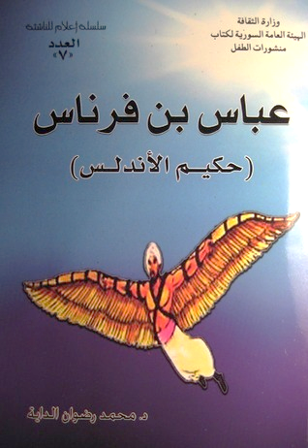
رابط القصة في المنشور على الصفحة

المقطع الثالث في التربية الإسلامية
الوضعية الانطلاقية :
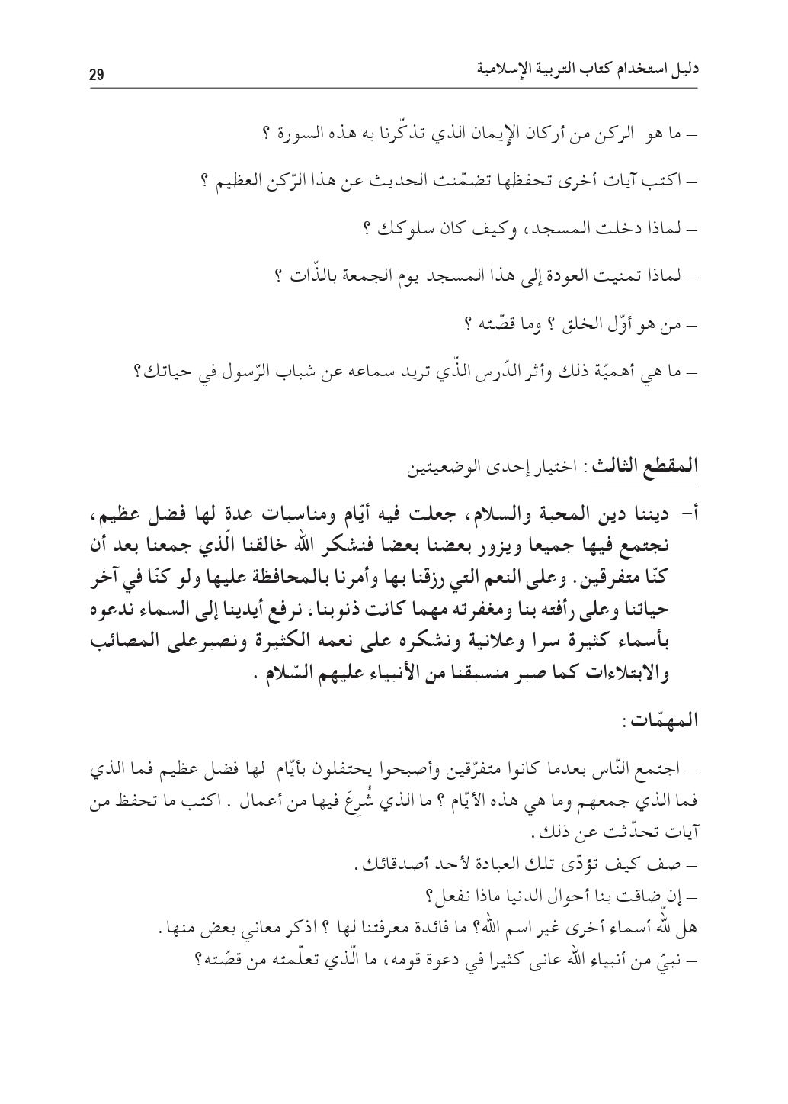
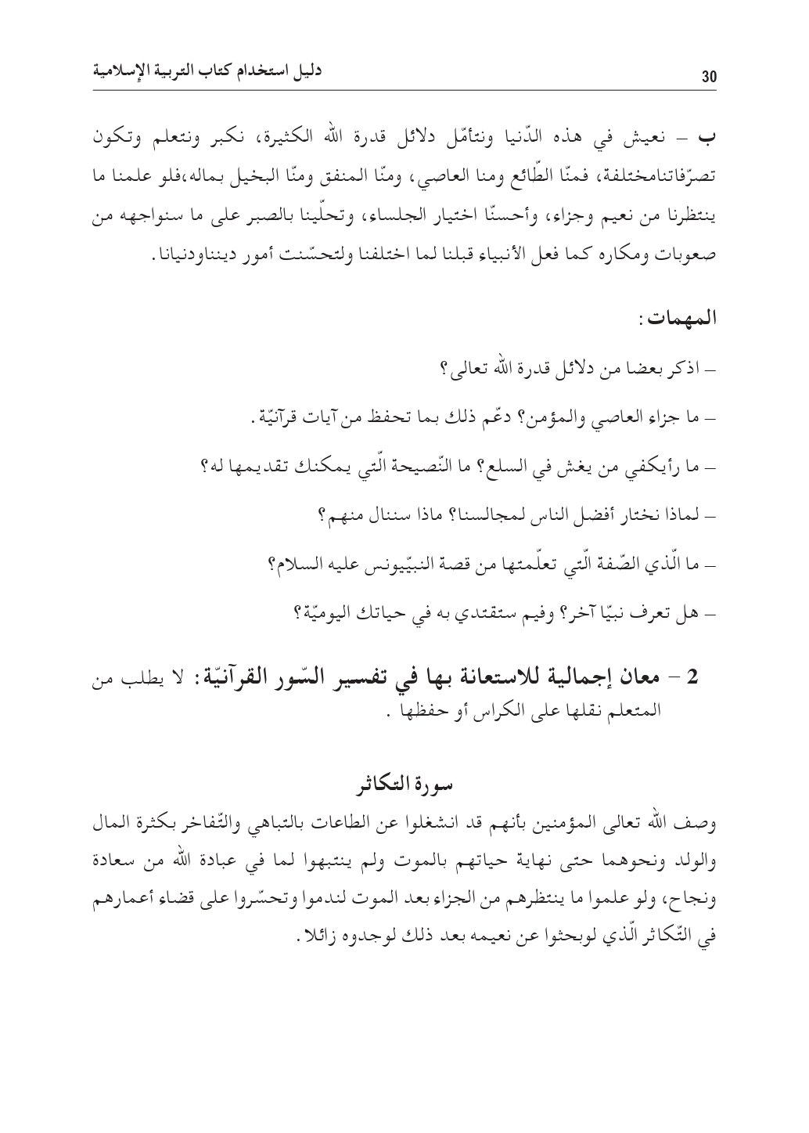

مذكرة بيداغوجية في التربية الإسلامية
السنة الثالثة
الميدان: مباديء أولية في العقيدة الإسلامية والعبادات النشـــــــــاط : تربية إسلامية المدة : 30 د + 30 د + 30 د
موارد معرفية : من أسماء الله الحسنى
الهدف :  - يحفظ بعض أسماء الله الحسنى ويفهم معناها  - يذكر بعض أسماء الله الحسنى في وضعيات تعلمية | الوسائل:  الكتاب ،السبورة .

المراحل | الوضعيات التعلمية و النشاط المقترح | مؤشرات التقويم
مرحلة الانطلاق | الحصّة الأولى 30 د  النشاط الأول:  - التذكيربالوضعية الانطلاقية الواردة في دليل المعلم  - أثناء تواجدك بالمسجد لفت انتباهك أسماء الله الحسنى وقد نقشت على جدرانه بخطوط جميلة فتساءلت عن معاني بعضها | يقدم فرضيات
بناء التعلمات | النشاط الثاني :  - عرض النص ص 66 و قراءته من طرف بعض التلاميذ  - اثارة نقاش حوله لاختبار الفهم  - قراءة الآية و شرحها ثم تحفيظها للتلاميذ  - قراءة الحديث الشريف و شرحه ثم تحفيظه للتلاميذ  الحصّة الثانية 30 د  النشاط الأول :استذكار  - استظهار الآية والحديث من طرف بعض التلاميذ  - طرح أسئلة للاستذكار  - انجاز أنشطة التعلم ص 67  النشاط الثاني : تعلمت:  - من خلال الأنشطة يتم بناء الخلاصة و تدوينها  - قراءة الخلاصة من طرف بعض التلاميذ | يقرأ النص  يجيب  يقرأ الاية و يحفظها  يقرأ الحديث و يحفظه  يستذكر  ينجز الأنشطة  يبني الخلاصة
استثمار | الحصّة الثالثة : 30 د  - أتحققق من تعلماتي ص 68 | ينجز النشاط

مذكرة بيداغوجية في التربية المدنية
السنة الثالثة
الميدان: الديمقراطية والمؤسسات النشاط : تربية مدنية المدة : 45 د
الموارد المعرفية: مسؤوليتي في القسم
الهدف :  - يتحمل المسؤولية في القسم | الوسائل:  الكتاب ، صور و سندات

المراحل | الوضعيات التعلمية و النشاط المقترح | مؤشرات التقويم
مرحلة الانطلاق | عرض الوضعية الانطلاقية ص 34 من كتاب التلميذ  النشاط الأول:  أتذكر :  - ما الذي عليك فعله قبل التوجه إلى المدرسة ؟  - ماهي نصيحتك للذي يعبث بوسائل وأجهزة القسم؟ | يستذكر مكتسباته  يجيب عن الاسئلة
بناء التعلمات | النشاط الثاني : أقرأ و ألاحظ :  دعوة المتعلمين إلى قراءة نص الوضعية ص 37 و مشاهدة الصورة المعبرة عنها  طرح اسئلة حول فحواها  - لأجل ماذا تحصل التلاميذ على الجائزة الأولى؟  - لاحظ الصور 1 ،2 ، 3 ما الذي يقوم به التلاميذ ؟  - لاحظ الصورتين 4 و 5 ثم حاول تفسير ما يحدث فيهما؟ ما رأيك في هذه التصرفات ؟  - ماهي نتائجها على التلميذ وعلى المدرسة؟  - اقرأ الوثيقة 7 ص 38  - استخرج ما يمكن أن تكون مسؤولا عنه في القسم  النشاط الثالث :  من خلال إجابات التلاميذ يقوم المعلم باستنطاق الخلاصة وتدوينها  أتحمّل المسؤولية في القسم عن كل أعمالي ، أحافظ دائما على النظام والانضباط و أجتنب الأعمال التي تؤخّرني في دراستي | يقرأ و يلاحظ  يجيب عن التساؤلات  يستنتج  يتوصل الى الخلاصة
التدريب والاستثمار | النشاط الرابع: أنجز  انجاز النشاط ص 38 على كراس القسم | ينجز النشاط  يصحح

مذكرة بيداغوجية في التربية العلمية والتكنولوجيبة
من إعداد الأستاذ أبو مهدي
السنة الثالثة
الميدان: المادة وعالم الأشياء موارد معرفية : درجة حرارة تجمد الماء المدة : 45 د + 45 د
الهدف :  - استعمال المحرار في حياته اليومية لتحديد درجة حرارة الأجسام | الوسائل :  صور و سندات ، محرار

المراحل | الوضعيات التعلمية و النشاط المقترح | مؤشرات التقويم
مرحلة الانطلاق | الحصّة الأولى 45 د  الوضعية الانطلاقية ص 88:  عرض الوضعية الانطلاقية ص 88 على التلاميذ مرفقة بالصور و نقاش حولها  النشاط الأول : سأتعلم  - تقديم الوضعية ص 94 وطرح الاشكالية  ماهو سبب تشكل الثلوج وتجمد المياه ؟ | يعبّر فهمه للوضعية  يصوغ إشكالية
إدماج و تقويم | النشاط الأول : أبحث عن درجة تجمد الماء  - عرض الوسائل اللازمة للتجربة  - تنفيذ التجربة : رصد تغير درجة الحرارة وتسجيل القيم المتناقصة مع مرور الوقت  - التعبير عن النتيجة : هناك درجة مئوية يتجمد فيها الماء  - تسجيل النتيجة : يتجمد الماء عند الدرجة الصفر المئوي 0°C  النشاط الثاني: بناء الخلاصة ص 94  يتجمد الماء عند الدرجة الصفر المئوي 0°C  يبقى الماء متجمدا تحت هذه الدرجة | ينجز التجربة  يبني الخلاصة
الاستثمار | الحصّة الثانية 45 د  حل التمارين ص 95 | ينجز  يقوم إنجازه

المقطع الرابع في الرياضيات (حفل نهاية السنة)

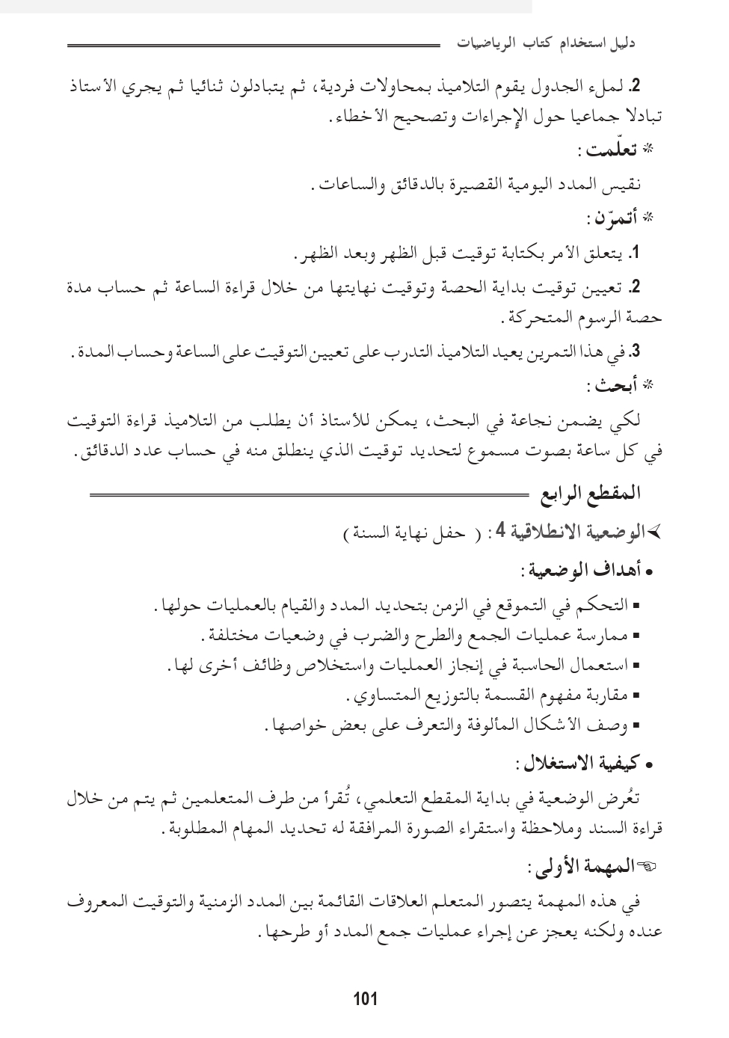
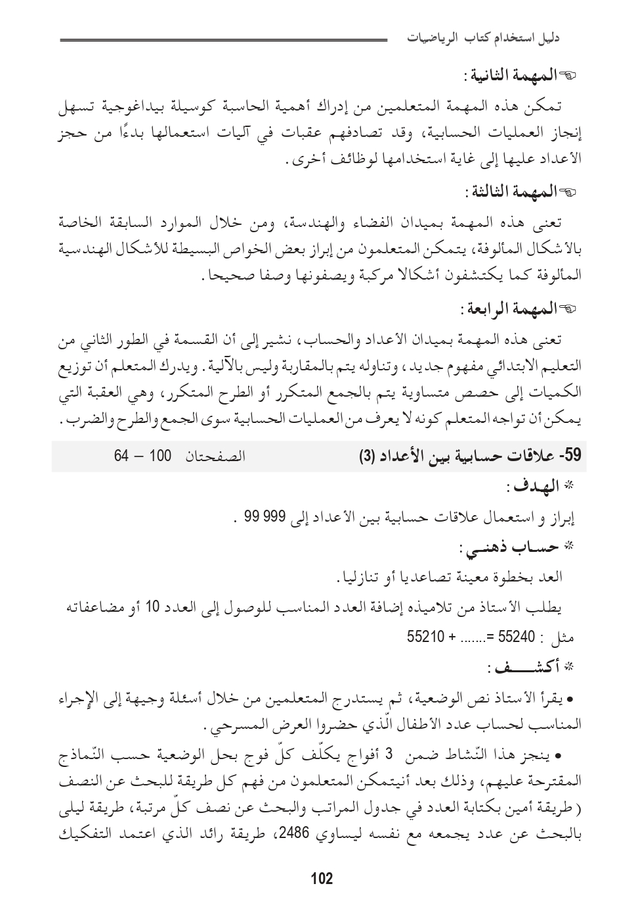

مذكرة بيداغوجية في الرياضيات
السنة الثالثة
المقطع الأول : حفل نهاية السنة
الميدان: الأعداد والحساب الموضوع : تنظيم وإنجاز حساب الحصة : 1 المدة : 60 د
الهدف :  - تنظيم وإنجاز حساب بالاعتماد على نتائج محفوظة وباستعمال الضمني لخواص الاعداد والعمليات | الوسائل  الكتاب ،اللوحة ، قصاصات

المراحل | الوضعيات التعلمية و النشاط المقترح | مؤشرات التقويم
مرحلة الانطلاق | الحساب الذهني: كتابة أعداد أقل من 100000  تحفيز:  عمليات طرح وجمع بسيطة | يكتب العدد  ينجز
بناء التعلمات | النشاط الأول : أكتشف  - قراءة الوضعية قراءة متأنية من طرف المعلم والتلاميذ  - مناقشة الوضعية واستقراء الجدول السند بإبراز نوع المعطيات الواردة فيه  - تبنّي العمل الفوجي بحيث يوزع المعلم المهام على الأفواج  - يطلب المعلم إلى كل مجموعة مناقشة تفاصيل السند التي تخدم مهامها  - توجيه التلاميذ إلى الطريقتين المعتمدتين من طرف إيمان ونبيل  - عرض عمل الافواج ومناقشتها للوصول إلى تمكين المتعلمين من انجاز حساب جمع أو طرح عدد مع 9 ، 11، 29  النشاط الثاني : أنجز (على قصاصات)  تم ادراج حساب جداء بالعدد 11 باتباع الخطوات المتطرق اليها في مرحلة الاكتشاف لربط الخبرات اللازمة بينها .  النشاط الثالث: تعلمت  النشاط تعلّمت ليس خاصا بنهاية الحصّة لأنه نشاط يمتد عبر مراحلها فيقوم المعلم في كل مرة ببناء جزء من التعلمات التي تم التوصّل إليها تدريجيا حتى الوصول إلى الخلاصة التي يقوم التلاميذ بقراءتها لترسيخها في الذهن  لإضافة العدد 29 إلى عدد آخر أفكك العدد 29 إلى (9+20) وأواصل الحساب . أو أكتب 1 – 30 = 29 وأواصل الحساب .  لضرب العدد 11 في عدد آخر أفكك العدد 11 : (1+10) ثم أجري العملية :  62 × 11 = 62 × (10 + 1)= (62 ×10)+62 = 620 + 62 = 682 | ينجز الحساب  يقدم عمله  ينجز  يحوصل تعلماته
استثمار | أتمرن  يختار المعلم بعض التمارين من دفتر النشاطات لانجازه خلال الحصة الأولى | ينجز النشاطات انجازا سليما
ملاحظة : الحصة الموالية ذات 30 د تخصص للدعم و المعالجة

مذكرة بيداغوجية في الرياضيات
السنة الثالثة
المقطع الأول : حفل نهاية السنة
الميدان: المقادير والقياس الموضوع : قياس مدد 2 الحصة : 3 المدة : 60 د
الهدف :  - تعليم أحداث واستعمال الوحدات المناسبة (اليوم ، الشهر ، السنة ) | الوسائل  الكتاب ،اللوحة ، قصاصات

المراحل | الوضعيات التعلمية و النشاط المقترح | مؤشرات التقويم
مرحلة الانطلاق | الحساب الذهني: جداول الضرب  تحفيز:  تعليم احداث باستعمال (الدقيقة ، الساعة) | يجد حاصل جداء  يعلم أحداثا
بناء التعلمات | النشاط الأول : أكتشف  - يطلب الأستاذ من التلاميذ قراءة النص وملاحظة الجدول ويطرح عليهم بعض الأسئلة  - في أي ساعة يفتح المتحف أبوابه ؟ هل يفتح أبوابه كل يوم في نفس التوقيت ؟  - في أي ساعة يغلق المتحف أبوابه ؟ هل يغلق أبوابه كل يوم في نفس التوقيت ؟  - ماذا تعني الملاحظة المسجلة أسفل الجدول ؟ لماذا ؟  - لحساب عدد الساعات يطلب الأستاذ من التلاميذ القيام بمحاولات فردية  - يلاحظ عمل التلاميذ واجراءاتهم ويوجههم بأسئلة مساعدة  - اقتراح مخطط على التلاميذ  10h30  10h  - يتم تخصيص فترة للعمل الفوجي والتبادل  - عرض عمل الافواج ومناقشتها و تحليلها  النشاط الثاني : أنجز (على قصاصات)  1/ تحليل المدة: 105min =60min + 30 min + 15 min  2/ تقديم نبذة عن الفصول الأربعة (يمكن استعمال الرزنامة )  النشاط الثالث: تعلمت  النشاط تعلّمت ليس خاصا بنهاية الحصّة لأنه نشاط يمتد عبر مراحلها فيقوم المعلم في كل مرة ببناء جزء من التعلمات التي تم التوصّل إليها تدريجيا حتى الوصول إلى الخلاصة التي يقوم التلاميذ بقراءتها لترسيخها في الذهن  لاجراء عمليات جمع أو طرح على مقادير مدد أو مقارنتها نبدأ بتحويلها إلى نفس الوحدة (الدقيقة ، الساعة )  يمكننا استعمال مخطط لقياس مدد | يجيب  يحسب عدد الساعات  يرسم مخططا  ينجز  يحوصل تعلماته
استثمار | أتمرن  يختار المعلم بعض التمارين من دفتر النشاطات لانجازه خلال الحصة الأولى | ينجز النشاطات انجازا سليما
ملاحظة : الحصة الموالية ذات 30 د تخصص للدعم و المعالجة
مذكرة بيداغوجية في الرياضيات
السنة الثالثة
المقطع الأول : حفل نهاية السنة
الميدان: الأعداد والحساب الموضوع : القسمة (التجميع + التوزيع) الحصة : 5 المدة : 60 د
الهدف :  - مقاربة مفهوم القسمة باستعمال التجميع  - مقاربة مفهوم القسمة باستعمال التوزيع | الوسائل  الكتاب ،اللوحة ، قصاصات

المراحل | الوضعيات التعلمية و النشاط المقترح | مؤشرات التقويم
مرحلة الانطلاق | الحساب الذهني: جداول الضرب  تحفيز:  توزيع كميات بالتساوي | يجد ناتج جداء عددين  يوزع
بناء التعلمات | أكتشف  النشاط الأول : التجميع  - عرض الوضعية المشكل وقراءتها من بعض المتعلمين  - تجسيد الوضعية في القسم تنمية للإدراك الحسي للأشياء وربط الوضعية بالحقيقة  - اتباع طريقة حل مشكلات في حل الوضعية  - تنظيم المعلومات باستعمال المستقيم العددي الذي يعنى بالجمع والطرح المتكرر  +6 +6 +6 +6 -6 -6 -6 -6  0 6 12 18 24 36 30 24 18 12  النشاط الثاني : التوزيع  - عرض الوضعية المشكل وقراءتها من بعض المتعلمين  - تجسيد الوضعية في القسم تنمية للإدراك الحسي للأشياء وربط الوضعية بالحقيقة  - يتم البحث عن الحل جماعيا أو فرديا بحسب ما يقتضيه مستوى التلاميذ  - الاستعانة بجدول التوزيع المعروض في الكتاب  - تحديد الحاصل والباقي دون الإشارة الى المكونين آليا  النشاط الثالث : أنجز (على قصاصات)  انجاز الوضعية 1 ص 114 .  انجاز الوضعية ص 115  النشاط الرابع: تعلمت  النشاط تعلّمت ليس خاصا بنهاية الحصّة لأنه نشاط يمتد عبر مراحلها فيقوم المعلم في كل مرة ببناء جزء من التعلمات التي تم التوصّل إليها تدريجيا حتى الوصول إلى الخلاصة التي يقوم التلاميذ بقراءتها لترسيخها في الذهن  لتوزيع كمية إلى حصص متساوية نجمع مقادير الحصص حتى نحصل على مقدار الكمية الموزعة .  يمكنني ضرب الحصة الواحدة في أعداد متتالية وأطرح الناتج من الكمية الأصلية حتى أتحصل على باق أقل من الحصة الواحدة | يقرأ  ينظم المعلومات  يجمع  يوزع توزيعا متساويا  يحدد الحاصل والباقي  ينجز  يحوصل تعلماته
استثمار | أتمرن  يختار المعلم بعض التمارين من دفتر النشاطات لانجازه خلال الحصة الأولى | ينجز النشاطات انجازا سليما
ملاحظة : الحصة الموالية ذات 30 د تخصص للدعم و المعالجة
مذكرة بيداغوجية في التاريخ
السنة الثالثة
الميدان الثالث: التاريخ الوطني الموضوع : المعلومة التاريخية المدة : 45 د + 45 د
الهدف :  - يتعرف على المعلومة التاريخية وكيفية استخلاصها من مصادرها | الوسائل:  صور و سندات

المراحل | الوضعيات التعلمية و النشاط المقترح | مؤشرات التقويم
مرحلة الانطلاق | الوضعية الإنطلاقية ص 34  الوضعية المشكلة الجزئية : عرض الوضعية ص 40 و تقديم الاشكالية :  كيف يمكنك استخلاص المعلومة التاريخية ؟ | يتساءل و يصوغ فرضيات
بناء التعلمات | الحصة الأولى : المكان كموضوع للحدث التاريخي (مدينة جميلة نموذجا)  - السند 1: صورة لموقع مدينة جميلة الأثرية وهو سند يستغل لوضع التلميذ في صورة المكان المراد استغلاله لاستخلاص المعلومات التاريخية.  - السند 2 : نص كتابي : بعد قراءة التلاميذ للسند يستخلص مجموعة من المعلومات التاريحية  - مكان الموقع  - التسمية  - تاريخ التأسيس  - السند 3 +4 : يستخلص منه محتويات الموقع الأثري ( الساحات العمومية )  - السند 1+2 ص 41 : المسرح الروماني في مدينة جميلة ، الحمامات ، المدرجات ...  - السند 3+4 ص41 : متحف للاثار القديمة كموروث حضاري وثقافي وتاريخي من أجل التعريف به  - الاستنتاج : تقع مدينة جميلة (كويكول) على بعد 50 كلم عن مدينة سطيف ، تأسست بين عامي 96 و 98 ميلادية في العهد الروماني ، يوجد بها ساحتان عموميتان ، ومن أبرز المعالم الأثرية الرومانية نجد الحمامات والمسارح والمدرجات والمنشآت الدينية ، أقيم في مدينة جميلة متحف للحفاظ على الآلاثار القديمة كموروث حضاري وثقافي وتاريخي.  الحصة الثانية : الشخصية كموضوع للحدث التاريخي  - السند 1+2: التعريف بالملك سيفاقس  - السند 3 + 4 : حياة سيفاقس وتطور مملكته و عاصمة دولته نوميديا الغربية و محاولة توسعه  - الاستنتاج : عاش الملك سيفاقس في القرن الثالث قبل الميلاد كان ملكا لنوميديا الغربية عاصمتها سيغا بعدما تجاوز عمره 50 سنة ، في عهده عرفت المملكة تطورا اقتصاديا فقام بصك عملة خاصة به وأصبح جيشه يشكل قوة عسكرية لهذا حاول التوسع على حساب نوميديا الشرقية التي عاصمتها سيرتا.  - السند 1+2 ص 43 : التعريف بالملك يوبا الثاني  - السند 3 + 4 ص 43 : حياة يوبا الثاني واشتهاره بكثرة البحث والاطلاع ....  - الاستنتاج : ولد يوبا الثاني سنة 52 قبل الميلاد وجكم موريطانيا القيصرية مدة خمسين سنة واتخذ من مدينة شرشال عاصمة له وقد عرفت موريطانيا في عصره ازدهارا للحياة الاقتصادية والثقافية والعمرانية ، كما اشتهر يوبا الثاني بكثرة البحث والاطلاع في مختلف العلوم والفنون وألف كتبا كثيرة ، توفي حوالي سنة 23 ميلادي  النشاط الثاني :الخلاصة :  يجمع الاستنتاجات في خلاصة واحدة | يستقرئ السندات  يحلل السندات  يستنتج  يستقرئ السندات  يحلل السندات  يستنتج  يبني تعلماته
استثمار | النشاط الرابع : إدماج جزئي ص 43  يدمج موارده ويوظفها من خلال القيام باختيار سند ثم تدوين ما يتضمنه من معلومات | يدمج موارده

مذكرة بيداغوجية في التربية الفنية
السنة الثالثة
الميدان: التذوق الموسيقي و الإستماع / النشيد و الأغاني التربوية النشاط : تربية موسيقية المدة : 45 د
الموضوع : عائلة الالات الموسيقية / وطننا
الهدف :  - أن يتعرف المتعلم عل مكونات النشيد وشكله | الوسائل :  الات موسيقية : مكبر صوت

المراحل |  | الوضعيات التعلمية و النشاط المقترح | مؤشرات التقويم
مرحلة الانطلاق |  | السياق : مشاهدة مقطوعة موسيقية .  ماهي الالات التي يستعملها الفنانون ؟ | يستمع باهتمام  يجيب
بناء التعلمات 25 د | التذوق الموسيقي و الاستماع | النشاط الأول : أكتشف مكونات الفرقة  - تسمية الالات الموسيقية  العود البيانو الطبل الدربوكة المزمار .....الخ  النشاط الثاني : تصنيف الالات  مطالبة التلاميذ بتصنيف الالات في الجدول  النشاط الثالث : الخلاصة  تصنف الالات الموسيقية بحسب طريقة استعمالها إلى :  نفخية مثل المزمار ، وترية كالعود والقيثارة إيقاعية كالطبل والدربوكة وآلية مثل البيانو | يسمي  يصنف  يحوصل
  نفخية | وترية | إيقاعية | آلية
استثمار 20 د | الأغنية التربوية و النشيد | النشاط الثالث:  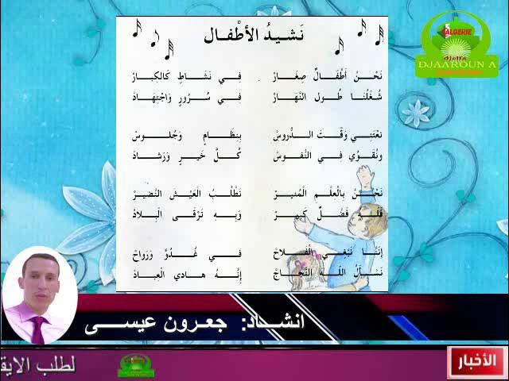  - تقديم الانشودة كاملة  - قراءة الأبيات من طرف المعلم  - قراءة الأبيات من طرف بعض التلاميذ  - تحفيظ الأبيات بمرافقة الموسيقى  - الآداء الجماعي للمقطوعة | يستمع إلى النشيد  يردد خلف معلمه  يؤدي النشيد جماعيا

